令和３年度
赤い羽根共同募金〈一般公募〉の助成について

長岡京市内で社会福祉活動をされているボランティア団体や市民活動団体等への支援を目的に助成します。公募の要領は下記の通りです。

【募集期間】
令和３年１２月１日（水）から令和３年１２月２４日（金）

【助成の対象】
地域における福祉の増進を目的とした活動に対して助成を行います。
助成の実施にあたっては、事業計画をご検討いただき、具体的に使途を指定してください。
ただし、次の事業については助成の対象外となります。
① 当該事業が、政治、宗教、労働組合等の運動のために、その手段として行われているもの
② 助成金以外の収入が期待でき、これによって当該事業が実施できるもの
③ 営利のために行っているもの
④ 国または地方公共団体が設置し、もしくは経営し、またはその責任に属するとみなされるもの
⑤ 令和２年度に「歳末たすけあい募金一般公募助成」を受けていないこと

【助成分類および助成金額】
（Ａ）備品・物品購入費・・・１団体につき５０，０００円を限度額とします。
（原則として、パソコン、ＦＡＸ等、他の活動でも利用可能な汎用機器等は対象外とします。）
（Ｂ）事業費・・・１団体につき５０，０００円を限度額とします。
（令和４年3月31日までに行う事業を対象とします。なお、飲食費は対象外となります。）
※ （Ａ）、（Ｂ）を同時に申請することも可能です。助成決定後、支払われたものに限ります。
※ 募金の増減などにより、ご希望に添えない場合があります。

【申請方法】
令和３年度赤い羽根共同募金一般公募助成申請書を長岡京市社会福祉協議会HP（長岡京市共同募金委員会のページ）からプリントアウト若しくは下記長岡京市共同募金委員会にて受け取り、必要事項を記入の上、提出してください（原則持参）。
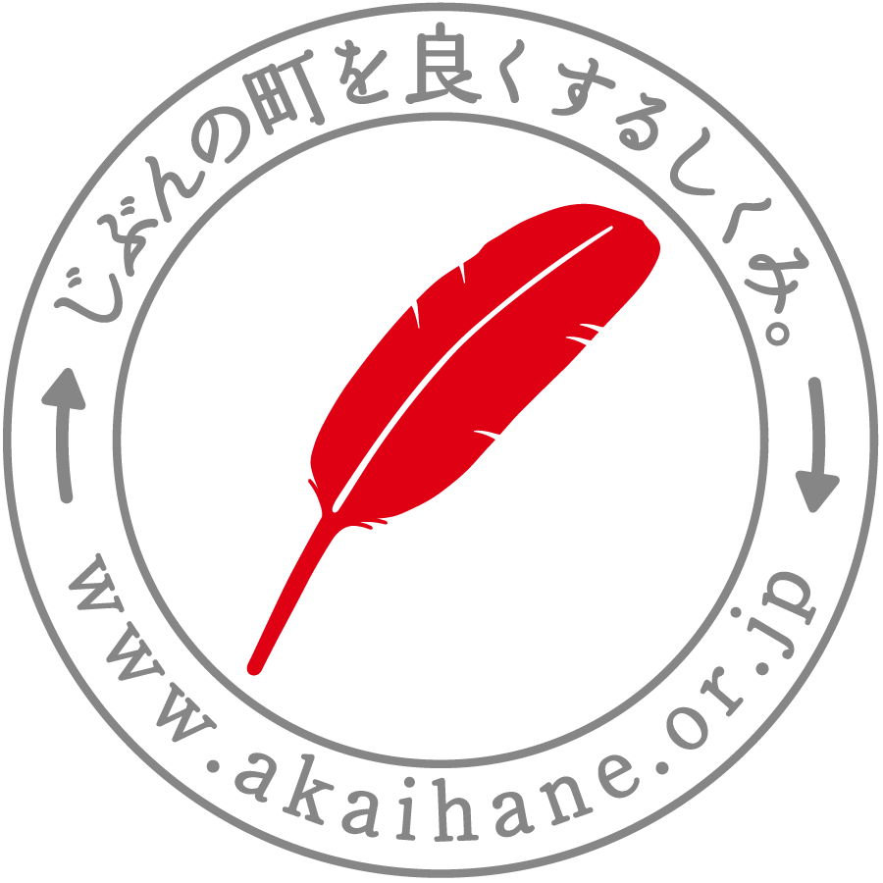
【助成決定】
令和４年１月中に長岡京市共同募金委員会で審査、決定します。

【助成時期】
令和４年２月中旬助成予定。

